**ĐỀ VẬT LÝ SỞ BÌNH DƯƠNG 2022-2023**

***Câu 1:*** Một con lắc đơn có chiều dài dây treo ℓ dao động điều hòa với biên độ góc α0 ở nơi có gia tốc trọng trường g. Biên độ dao động của con lắc là

**A. $s_{0}=α_{0}g$**  **B. $s_{0}=α_{0}l$**  **C. $s_{0}=\frac{l}{α_{0}}$**  **D. $s_{0}=\frac{α_{0}}{l}$**

***Câu 2:*** Đặt vào hai đầu mạch gồm điện trở thuần R mắc nối tiếp với cuộn cảm thuần có độ tự cảm $L$ điện áp xoay chiều $u=U\sqrt{2}cos⁡\left(ωt+φ_{u}\right)$. Hệ số công suất của mạch được xác định bằng biểu thức

**A. $\frac{R}{R^{2}+L^{2}ω^{2}}$**  **B. $\frac{\sqrt{R^{2}+L^{2}ω^{2}}}{R}$**  **C. $\frac{R^{2}+L^{2}ω^{2}}{R}$**  **D. $\frac{R}{\sqrt{R^{2}+L^{2}ω^{2}}}$**

***Câu 3:*** Tác dụng lực F=F0cos(2πft) vào một con lắc lò xo có tần số dao động riêng f0. Khi con lắc dao động ổn định, tần số dao động của nó là

**A.** f **B.** f0 **C.** f + f0 **D.** |f - f0|

***Câu 4:*** Thực hiện thí nghiệm giao thoa sóng trên bề mặt chất lỏng với hai nguồn kết hợp A và $B$ dao động cùng pha tạo ra sóng truyền trên bề mặt chất lỏng với bước sóng λ. Điểm M trên bề mặt chất lỏng dao động với biên độ cực đại khi hiệu khoảng cách từ M đến hai nguồn bằng

**A. $k\frac{λ}{2}$**  với $k=0;±1;±2;…$**B.** kλ với k=0;±1;±2;…

**C. $(k+0,5)\frac{λ}{2}$**  với $k=0;±1;±2;…$**D.** (k+0,5)λ với k=0;±1;±2;…

***Câu 5:*** Trên một sợi dây đàn hồi đang có sóng dừng. Biết sóng truyền trên dây có bước sóng λ. Khoảng cách giữa hai nút sóng liên tiếp trên dây là

**A. $\frac{λ}{2}$**  **B. $\frac{λ}{4}$**  **C.** 2λ **D.** λ

***Câu 6:*** Đầu O của một sợi dây rất dài được cho dao động điều hòa với phương trình u=Acos(ωt) tạo ra sóng truyền trên dây với bước sóng λ. Phương trình sóng tại điểm M trên dây cách O một khoảng d do nguồn O truyền tới là

**A. $u=Acos\left(ωt-\frac{2πλ}{d}\right)$**  **B. $u=Acos\left(ωt+\frac{2πd}{λ}\right)$ C. $u=Acos\left(ωt+\frac{2πλ}{d}\right)$**  **D. $u=Acos\left(ωt-\frac{2πd}{λ}\right)$**

***Câu 7:*** Một con lắc lò xo gồm vật khối lượng $m$ gắn vào lò xo có độ cứng k đang dao động điều hòa. Đại lượng $T=2π\sqrt{\frac{m}{k}}$ được gọi là

**A.** tần số dao động **B.** chu kì dao động **C.** tần số góc dao động **D.** lực kéo về của dao động

***Câu 8:*** Đặt vào hai đầu mạch gồm điện trở thuần $R$, cuộn cảm thuần có độ tự cảm $L$ và tụ điện có điện dung $C$ mắc nối tiếp điện áp xoay chiều $u=U\sqrt{2}cos⁡\left(ωt+φ_{u}\right)$ thì cường độ dòng điện qua mạch có biểu thức $i=I\sqrt{2}cos⁡\left(ωt+φ_{i}\right)$. Đại lượng được tính bằng biểu thức $\frac{U}{I}$ có đơn vị là

**A.** ôm $(Ω)$**B.** vôn (V) **C.** henri $(H)$**D.** ampe (A)

***Câu 9:*** Một trong những đặc trưng vật lí của sóng âm là

**A.** độ cao **B.** độ to **C.** âm sắc **D.** tần số âm

***Câu 10:*** Đặt vào hai đầu cuộn cảm thuần có độ tự cảm $L$ điện áp xoay chiều u=U0cos(ωt+φu) thì dòng điện qua cuộn cảm có biểu thức i=I0cos(ωt+φi). φu - φi có giá trị bằng

**A.** -π/2 **B.** π **C.** π/2 **D.** 0

***Câu 11:*** Một con lắc lò xo gồm vật khối lượng m gắn với lò xo có độ cứng k dao động điều hòa với biên độ A. Cơ năng của con lắc được xác định bằng biểu thức

**A. $W=kA^{2}$**  **B. $W=\frac{1}{2}kA^{2}$**  **C. $W=\frac{1}{2}k^{2}A$**  **D. $W=\frac{1}{2}kA$**

***Câu 12:*** Đặt vào hai đầu cuộn tụ điện có điện dung $C$ điện áp xoay chiều $u=U_{0}cos⁡\left(ωt+φ_{u}\right)$ thì dòng điện qua tụ điện có biểu thức $i=I_{0}cos⁡\left(ωt+φ_{i}\right)$. Biểu thức liên hệ giữa $I_{0}$ và $U_{0}$ là

**A. $I_{0}=\frac{U_{0}}{ωC}$**  **B. $I_{0}=\frac{U_{0}C}{ω}$**  **C. $I_{0}=ωCU_{0}$**  **D. $I_{0}=\frac{U_{0}ω}{C}$**

***Câu 13:*** Dòng điện xoay chiều qua điện trở có biểu thức i=I0cos(ωt+φ). Cường độ dòng điện hiệu dụng qua điện trở là

**A. $2I_{0}$**  **B. $\frac{I_{0}}{\sqrt{2}}$**  **C. $I_{0}\sqrt{2}$**  **D. $\frac{I_{0}}{2}$**

***Câu 14:*** Đặt vào hai đầu đoạn mạch điện trở thuần R, cuộn cảm thuần có độ tự cảm $L$ và tụ điện có điện dung $C$ mắc nối tiếp điện áp xoay chiều $u=U\sqrt{2}cos⁡\left(ωt+φ_{u}\right)$ thì cường độ dòng điện qua mạch có biểu thức $i=I\sqrt{2}cos⁡\left(ωt+φ_{i}\right)$. Biểu thức tính I là

**A. $I=\frac{U}{\sqrt{R^{2}+{\left(ωL-\frac{1}{ωC}\right)}^{2}}}$**  **B. $I=\frac{U\sqrt{2}}{\sqrt{R^{2}+{\left(ωL-\frac{1}{ωC}\right)}^{2}}}$**  **C. $I=\frac{U\sqrt{2}}{\sqrt{R^{2}+{\left(ωL+\frac{1}{ωC}\right)}^{2}}}$**  **D. $I=\frac{U}{\sqrt{R^{2}+{\left(ωL+\frac{1}{ωC}\right)}^{2}}}$**

***Câu 15:*** Một vật dao động điều hòa với phương trình x=Acos(ωt+φ). Li độ của vật là

**A.** φ **B.** A **C.** ω **D.** x

***Câu 16:*** Hai dao động điều hòa được gọi là cùng pha khi độ lệch pha của hai dao động bằng

**A.** 2kπ với k=0;±1;±2;… **B. $(2k+1)\frac{π}{4}$**  với k=0;±1;±2;…

**C. $(2k+1)π$**  với k=0;±1;±2;… **D. $k\frac{π}{2}$**  với k=0;±1;±2;…

***Câu 17:*** Đặt vào hai đầu điện trở thuần $R$ điện áp xoay chiều u=U0cosωt. Vào thời điểm điện áp giữa hai đầu điện trở có độ lớn $\frac{U_{0}}{2}$ thì cường độ dòng điện qua điện trở có độ lớn

**A. $\frac{2U_{0}}{R}$**  **B. $\frac{U_{0}}{R}$**  **C. $\frac{U_{0}}{2R}$**  **D. $\frac{U_{0}}{R\sqrt{2}}$**

***Câu 18:*** Tạo sóng dừng trên dây đàn hồi $AB$ có hai đầu cố định chiều dài 4λ, trong đó λ là bước sóng của sóng truyền trên dây. Phát biểu nào sau đây là đúng?

**A.** điểm M cách A một đoạn 0,5λ là điểm bụng **B.** điểm Q cách A một đoạn 3,5λ là điểm nút

**C.** điểm N cách A một đoạn 2λ là điểm bụng **D.** điểm P cách A một đoạn 2,25λ là điểm nút

***Câu 19:*** Khi nói về dao động cưỡng bức của một vật ở giai đoạn ổn định, phát biểu nào sau đây là đúng?

**A.** biên độ dao động cưỡng bức không phụ thuộc vào biên độ ngoại lực cưỡng bức

**B.** biên độ dao động cưỡng bức phụ thuộc vào pha ban đầu của lực cưỡng bức

**C.** biên độ dao động cưỡng bức phụ thuộc vào tần số dao động cưỡng bức

**D.** biên độ dao động cưỡng bức bằng biên độ lực cưỡng bức

***Câu 20:*** Khi nói về sóng cơ, phát biểu nào sau đây là sai?

**A.** tốc độ truyền sóng là tốc độ dao động của các phần tử môi trường khi có sóng truyền qua

**B.** sóng ngang là sóng có phương dao động của các phần tử môi trường vuông góc với phương truyền sóng

**C.** bước sóng là quãng đường sóng truyền được trong 1 chu kì

**D.** khi sóng cơ truyền từ môi trường này sang môi trường khác, tần số của nó không đổi

***Câu 21:*** Đặt vào hai đầu mạch điện gồm điện trở thuần R, cuộn cảm thuần có độ tự cảm $L$ và tụ điện có điện dung $C$ mắc nối tiếp điện áp xoay chiều $u=U_{0}cos⁡\left(ωt+φ_{u}\right)$. Nếu điện dung của tụ điện thỏa hệ thức $C=\frac{1}{Lω^{2}}$ thì

**A.** điện áp hiệu dụng hai đầu cuộn cảm lớn hơn điện áp hiệu dụng hai đầu tụ điện

**B.** điện áp hiệu dụng hai đầu điện trở có giá trị $\frac{U_{0}}{\sqrt{2}}$

**C.** hệ số công suất mạch bằng 0,5

**D.** điện áp hai đầu mạch sớm pha hơn cường độ dòng điện qua mạch

***Câu 22:*** Một vật dao động điều hòa theo phương ngang với phương trình x=Acos(ωt+φ). Phát biểu nào sau đây là đúng?

**A.** Khi vật đi từ vị trí cân bằng ra biên, tốc độ của vật tăng

**B.** Khi vật đi từ vị trí cân bằng ra biên, độ lớn gia tốc của vật giảm

**C.** Khi vật đi từ vị trí cân bằng ra biên, tốc độ của vật giảm

**D.** Khi vật đi từ biên về vị trí cân bằng, độ lớn gia tốc của vật tăng

***Câu 23:*** Khi nói về sóng âm, phát biểu nào sau đây là sai?

**A.** Sóng âm có tần số nhỏ hơn $16 Hz$ gọi là hạ âm

**B.** Sóng âm có tần số lớn hơn $20kHz$ gọi là siêu âm

**C.** Khi truyền từ không khí vào chất lỏng bước sóng của sóng âm giảm

**D.** Sóng âm không được truyền trong chân không

***Câu 24:*** Đặt điện áo xoay chiều có biểu thức $u=220\sqrt{2}cos\left(100πt+\frac{π}{6}\right)$ V vào hai đầu một mạch điện thì dòng điện qua mạch có biểu thức $i=2\sqrt{2}cos\left(100πt-\frac{π}{6}\right)$ A. Công suất tiêu thụ của mạch điện là

**A. $440\sqrt{2} W$**  **B.** 440 W **C.** 880 W **D.** 220 W

**Câu 25:** Đặt vào 2 đầu điện trở 20Ω điện áp xoay chiều u thì dòng điện qua điện trở có biểu thức i=3cos100πt A. Trong thời gian 5 phút, nhiệt lượng tỏa ra trên điện trở là

**A.** 450 J **B.** 18000 J **C.** 12728 J **D.** 27000 J

***Câu 26:*** Dao động của một vật là tổng hợp của hai dao động điều hòa cùng phương có phương trình x1 = 4cos(ωt-π/3) cm và x2 = 3cos(ωt+2π/3)cm. Biên độ dao động của vật là

**A.** 7 cm **B.** 1 cm **C.** 3 cm **D.** 5 cm

***Câu 27:*** Một vật dao động điều hòa với phương trình x=4cos(8t-0,2)cm,t tính bằng s. Gia tốc lớn nhất của vật trong quá trình giao động là

**A.** 128 cm/s2 **B.** 256 cm/s2 **C.** 32 cm/s2 **D.** 6,4 cm/s2

**Câu 28:** Đặt vào hai đầu tụ điện có điện dung C điện áp xoay chiều u=100cos(100πt)V thì dòng điện qua tụ điện có giá trị hiệu dụng 2 A. Điện dung của tụ có giá trị xấp xỉ

**A.** 45μF **B.** 127μF **C.** 90μF **D.** 64μF

***Câu 29:*** Một con lắc đơn có chiều dài dây treo 80 cm được cho dao động điều hòa ở nơi có gia tốc trọng trường 9,8 m/s2. Chu kỳ dao động của con lắc là

**A.** 0,9 s **B.** 18 s **C.** 22 s **D.** 1,8 s

**Câu 30:** Một sóng cơ có tần số 5 Hz truyền trong môi trường với tốc độ 10 m/s. Bước sóng của sóng này là

**A.** 0,5 m **B.** 50 m **C.** 15 m **D.** 2 m

**Câu 31:** Biết cường độ thi âm chuẩn là 10-12 W/m2. Khi cường độ âm tại một điểm là 10-7 W/m2 thì mức cường độ âm tại điểm đó bằng

**A.** 70 dB **B.** 50 dB **C.** 60 dB **D.** 80 dB

**Câu 32:** Một con lắc lò xo gồm vật có khối lượng 200 gắn vào lò xo có độ cứng k được cho dao động điều hòa. Trong khoảng thời gian 15 s con lắc thực hiện được 20 dao động toàn phần. Độ cứng của lò xo có giá trị xấp xỉ

**A.** 4,4 N/m **B.** 14 N/m **C.** 197 N/m **D.** 19,4 N/m

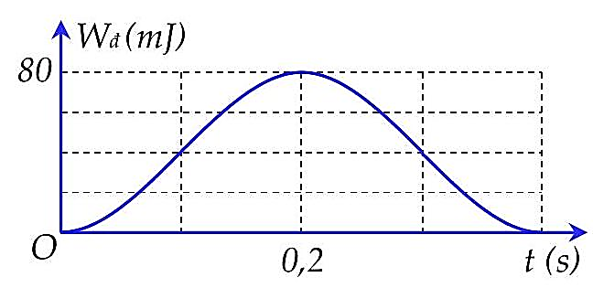***Câu 33:*** Một vật khối lượng 400 g đang thực hiện dao động điều hòa. Đồ thị bên mô tả động năng Wd của vật theo thời gian t. Lấy π2=10. Biên độ dao động của vật là

**A.** 4 $\sqrt{2}$ cm **B.** 2,0 cm

**C.** 4,0 cm **D.** 8,0 cm

***Câu 34:*** Ở mặt chất lỏng, tại hai điểm S1 và S2 có hai nguồn dao động cùng pha theo phương thẳng đứng phát ra hai sóng kết hợp có bước sóng 1,5 cm. Trong vùng giao thoa, M là điểm các S1 và S2 lần lượt là 6 cm và 12 cm. Giữa M và đường trung trực của đoạn thẳng S1S2 có số vân giao thoa cực đại là

**A.** 4 **B.** 5 **C.** 2 **D.** 3

**Câu 35:** Tác dụng lực cưỡng bức F=5cos(7t+0,5) N lần lượt vào các con lắc đơn có chiều dài dây treo ℓ1 = 10 cm, ℓ2 = 20 cm, ℓ3=30 cm, và ℓ4 = 40 cm. Biết gia tốc rơi tự do ở nơi treo các con lắc là 9,8 m/s2. Con lắc dao động với biên độ lớn nhất có chiều dài là

**A.** ℓ3 **B.** ℓ4 **C.** ℓ2 **D.** ℓ2

***Câu 36:*** Một học sinh tạo sóng dừng trên dây đàn hồi dài 4 m bằng cách rung một đầu dây với tần số 5 Hz, đầu còn lại được giữ cố định. Khi đó học sinh này đếm được trên dây có 5 điểm đứng yên không dao động kể cả hai đầu dây. Tốc độ truyền sóng trên dây là

**A.** 8 m/s **B.** 5 m/s **C.** 10 m/s **D.** 0,4 m/s

**Câu 37:** Đặt điện áp xoay chiều có biểu thức u=200 $\sqrt{2}$ cos(100πt)V vào hai đầu đoạn mạch gồm điện trở R=50Ω, cuộn cảm thuần có độ tự cảm 1/πH và tụ điện có điện dung C thay đổi được mắc nối tiếp. Thay đổi C để điện áp hiệu dụng giữa hai đầu điện trở có độ lón bằng 200 V. Điện áp hiệu dụng giữa hai đầu tụ điện khi đó là

**A.** 100 V **B.** 400 V **C. $200\sqrt{2} V$**  **D. $200 V$**

***Câu 38:*** Đầu $O$ của sợi dây đàn hồi rất dài dao động với phương trình u=Acos10πt (cm) tạo ra sóng ngang truyền trên dây với tốc độ 3,6 m/s. M và N là phần tử trên dây, trong đó M gần O hơn N. trong quá trình dao động của M và N khi có sóng truyền qua, khoảng cách nhỏ nhất và lớn nhất giữa M và N lần lượt là 12 cm và 8 $\sqrt{3}$ cm. Vào thời điểm M qua vị trí cân bằng theo chiều dương thì tốc độ của N có giá trị xấp xỉ bằng

**A.** 377 cm/s **B.** 189 cm/s **C.** 63 cm/s **D.** 109 cm/s

***Câu 39:*** 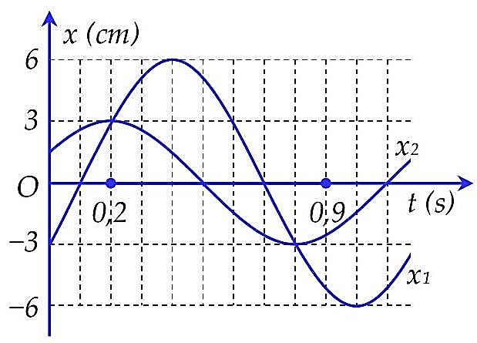Dao động của một vật là tổng hợp của hai dao động điều hòa cùng phương có li độ lần lượt là x1 và x2. Hình bên là đồ thị biểu diễn sự phụ thuộc của x1 và x2 theo thời gian t. Chọn gốc thế năng tại vị trí cân bằng. Vào thời điểm t=0,55 s, tỉ số giữa động năng và thế năng của vật có giá trị gần nhất với giá trị nào sau đây

**A.** 0,24 **B.** 0,80 **C.** 4,20 **D.** 1,29

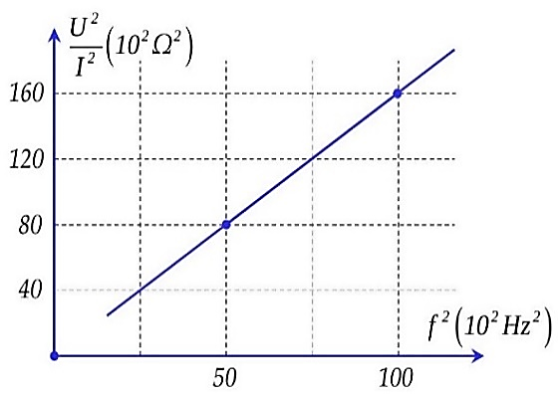***Câu 40:*** Để xác định độ tự cảm L của một cuộn dây, một học sinh mắc mạch điện gồm cuộn dây này nối tiếp với ampe kế, sau đó mắc vào hai đầu đoạn mạch này vào nguồn điện điện xoay chiều có điện áp hiệu dụng $U$ không đổi nhưng tần số $f$ thay đổi được. Lần lượt thay đổi giá trị của f và đọc số chỉ tương ứng trên ampe kế. Dùng các số liệu đo được, học $sinh$ này vẽ đồ thị của $\frac{U^{2}}{I^{2}}$ theo $f^{2}$ và thu được đồ thị như hình bên. Giá trị trung bình của L là

**A.** 0,04H **B.** 0,51H **C.** 0,25H **D.** 0,2H

**BẢNG ĐÁP ÁN**

|  |  |  |  |  |  |  |  |  |  |
| --- | --- | --- | --- | --- | --- | --- | --- | --- | --- |
| 1.B | 2.D | 3.A | 4.B | 5.A | 6.D | 7.B | 8.A | 9.D | 10.C |
| 11.B | 12.C | 13.B | 14.A | 15.D | 16.A | 17.C | 18.B | 19.C | 20.A |
| 21.B | 22.C | 23.C | 24.D | 25.D | 26.B | 27.B | 28.C | 29.D | 30.D |
| 31.B | 32.B | 33.D | 34.D | 35.C | 36.C | 37.B | 38.D | 39.C | 40.D |